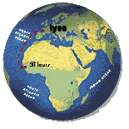St-Louis 2001
Afric'edu a tenu pour sa première année d'existence à favoriser les rapprochements culturels entre la France et l'Afrique, au vue des disparités entre ces deux régions, notament en matière d'éducation.  Ainsi, nous avons choisis pour l'année 2001 d'équiper l'Université Gaston Berger de saint louis, qui compte plus de trois mille étudiants. | 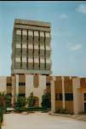  l'université Gaston-Berger

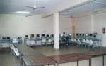  Le réseau une fois installé | Cette universitré ne disposait que de moyens informatiques mis à disposition des étudiants très limités et à un usage strictement scolaire, notament dans les laboratoires.  La bibliothèque universitaire était dépourvue de moyens, mais pouvait cependant accueillir un réseau en libreservice à l'usage de tous les étudiants.
En plus de l'aspect éducatif, Afric'edu insiste également sur l'aspect social de ses actions, l'intégration à la vie culturelle:
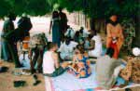 | 

Les partenaires du projet 2001 sont:
 | 
 |  | 

